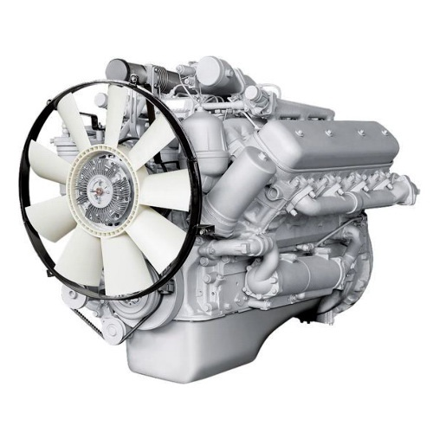 | ООО ТД Компания «Дизель-Торг»  150040, Россия, г. Ярославль, ул. Свердлова 74 офис 220  тел./факс (4852) 58-09-01, e-mail: td-kdt@mail.ru  ИНН 7606097240 КПП 760601001 ОКПО 39175448 ОГРН 1147606008307  р/с 40702810377030002742 Северный Банк Сбербанка России (ОАО) г. Ярославль  БИК 047888670, к/с 30101810500000000670  www.dizel-torg.ru

Уважаемые коллеги.

ООО ТД Компания «Дизель-Торг» - современная, динамично развивающаяся Компания. Предлагаем поставку и сервисное обслуживание продукции крупнейших предприятий, для организаций добывающей, транспортной, строительной и сельскохозяйственной отраслей на всей территории Российской Федерации и стран СНГ.
- ЯМЗ, ТМЗ - дизельные двигатели и запасные части.
- ММЗ- двигатели, запасные части.
-УАЗ- двигатели,запасные части.
- ЯЗДА - топливная аппаратура.
- Запасные части МАЗ.
- Запасные части Урал.
- дизельные электростанции мощностью от 60 до 315 кВт, силовые установки для привода агрегатов мощностью от 350 до 475 кВт, различного типа исполнения.
- главные судовые двигатели, реверс-редукторы, судовые дизель-генераторные установки (основные и вспомогательные) с предоставлением РРР.
-трактора КамТЗ ТТХ 185 л.с, ТТХ 215 л.с, ТТХ 235 л.с ( пр-во Россия).
- трактора ХТА «Слобожанец» (модернизированный Т-150)- мощностью от 180 до 240 л.с., спец.техника на их базе.
- трактора, погрузчики, тягачи: К-700, К-701, К-744 и другую технику на их базе, полный ассортимент запасных частей для К-700, К-701, К-744.
- трактора МТЗ, запасные части.
- ЗАО «Колнаг» -мобильные смесители- кормораздатчики Solomix, гребнеобразователи, фрезы, картофелесажалки HASSIA, ботвоудалители, картофелеуборочные комбайны AVR.
- продукция предприятий Польша UNIA, Metal-Fach ,SIPMA, Jar-Met, SaMASZ ,PRONAR - оборотные плуги, дискатеры, культиваторы, рыхлители, бороны, сеялки, опрыскиватели, разбрасыватели удобрений, косилки, пресс-подборщики, картофелесажалки, копатели-картофеля, картофелеуборочные комбайны, кормосмесители, прицепы и.др.техника.
- запасные части для импортной сельскохозяйственной техники: тракторов: «VALTRА»,«НЬЮ-ХОЛАНД»,«ДОЙЦ ФАР»,«TERRION», комбайнов «SAMPO»,AVR,TRIOLET, MIDEMA, GRIMME, HASSIA, LEMKEN, CASE, KRONE и др.
- Фритекс- тормозные накладки для грузовых автомобилей и спец.техники.
-Резинотехника- приводные ремни для автомобилей и спецтехники.
- комплекты переоборудования: для Т-150, Дон- 1500, КСК-100, К-700, Е-281, ДТ-75, Т-4., и др.
- переоборудование тракторов Buhler (серии 2375, 2425, 435, 535),Case (500,530), комбайнов Палессе GS-812 - на двигатели ЯМЗ, ТМЗ (выездная бригада)
- Белшина- шины для грузовых автомобилей и спецтехники.
- Технический центр производит - капитальный ремонт двигателей, КПП - ЯМЗ,ТМЗ -гарантия 12 месяцев. Производим ремонт турбокомпрессоров всех производителей.
На нашей торговой площадке (расположенной в городе Ярославле) ассортимент продукции насчитывает более 5000 позиций, как оригинального производства, так и альтернативного. Наши предложения учитывают интересы каждого участника рынка.
Прямые поставки продукции от производителей, постоянно пополняемый складской запас предлагаемой продукции позволяет оперативно обеспечивать потребителя всем необходимым в кратчайшие сроки. Успешное сотрудничество с крупнейшими транспортными компаниями с развитой логистической инфраструктурой, позволяет максимально быстро обеспечивать доставку продукции в кратчайшие сроки до покупателя. Отгрузка производиться ж.д. вагонами, контейнерами, автомобильным транспортом, авиа доставка. Опытные менеджеры всегда помогут Вам в решении технических вопросов, проконсультируют по наличию необходимых запасных частей, ценам, способах отгрузки.
Предлагаем взаимовыгодное сотрудничество.
С нами выгодно и надежно!

